Keimlinge zum Anbeißen: Getreidesprossen

Getreidekeimlinge werden im „Küchenlatein“ auch Sprossen genannt. Sie sind vitaminreich, kalorienarm, sehr wasserhältig und ballaststoffreich. Am besten isst man sie roh, da so alle Vitamine erhalten bleiben, zum Beispiel als Brotbelag, auf Salaten, in Obstsalaten, Müslis, süßen Topfenspeisen und Kompotten. Oder man erhitzt sie kurz zum Beispiel in Aufläufen, Getreidepuffern, asiatischen Pfannengerichten, Suppen und Eierspeisen. Manche Bäckereien geben auch Sprossen in ihre Brotteige. Es gibt übrigens auch Sprossen anderer Samen wie verschiedener Hülsenfrüchte (Soja, Kichererbsen, Linsen, …), aber auch Radieschen-, Rettich-, und Sonneblumensprossen.

Getreidesprossen kann man selber herstellen:
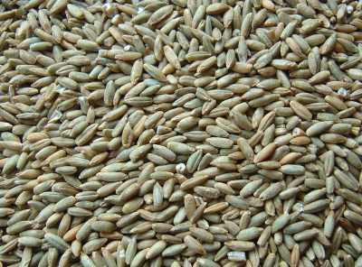
Was braucht man:
- Weizen- oder Roggenkörner (wichtig: keine zur Aussaat bestimmten Körner für den Garten verwenden, diese sind mit Chemikalien vorbehandelt und daher nicht zum Verzehr geeignet!)
- Einmachglas, Honigglas oder anderem größeren Glasgefäß
- Großes Sieb
- Luftdurchlässiger Stoff (z.B. Mull, Gaze, Stoffwindelstück,…)
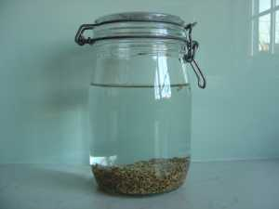
- Gummiringerl

Schritt 1:
Fülle in das Glas Getreidekörner - etwa 2 Daumen hoch
Schritt 2:
Fülle das Glas mit kaltem Wasser auf
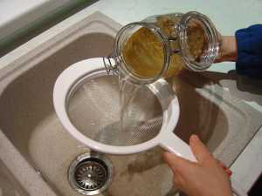
Schritt 3:
Lass die Samen etwa 6 – 12 Stunden quellen
Schritt 4:
Leere die Samen über einem Waschbecken in ein Sieb und lass das restliche Quellwasser gut abtropfen
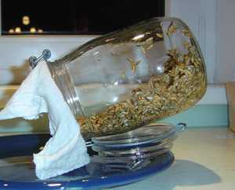
Schritt 5:
Spül sie einige Male gründlich mit kaltem Wasser durch und gib sie zurück in das leere Glas, das gekippt aufgestellt wird, damit das restliche Wasser abfließen kann
Schritt 6:
Stelle das Glas an einen hellen, gleichmäßig warmen Platz
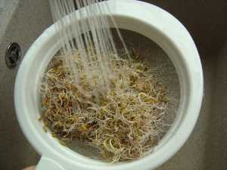
Schritt 7:
Spüle die Keimlinge 2-3-mal täglich durch, stell sie wieder schräg auf, so dass das Restwasser abfließen kann, eventuell auch den Stoff dazwischen durchspülen und ausdrücken
Schritt 8:
Nach 2-4 Tagen sind die Sprossen fertig.
Schritt 9:
Am Schluss noch einmal gut spülen und dann: MAHLZEIT!

Weitere mögliche Arbeitsaufträge (vor dem Essen der Sprossen ☺ )
- Schau dir den Aufbau des Keimlings an und vergleiche ihn mit einem ungekeimten Getreidekorn
- Zeichne einen Keimling und beschrifte die Zeichnung
- Du kannst einige Keimlinge in einen mit Erde gefüllten Blumentopf setzen und den Keimling bei seinem weiteren Wachstum beobachten
- Keime verschiedene andere Samen und vergleiche das Wachstum und das Aussehen der Sprossen – Achtung Soja-, Erbsen- und Kichererbsensprossen dürfen nicht roh gegessen werden, sondern müssen kurz mit heißem Wasser überbrüht (blanchiert) werden
- Macht einen Kochwettbewerb, wer zaubert die beste Sprossen-Speise auf den Tisch?

Rezeptvorschlag:
Vogerlsalat mit Avocado und Roggensprossen:
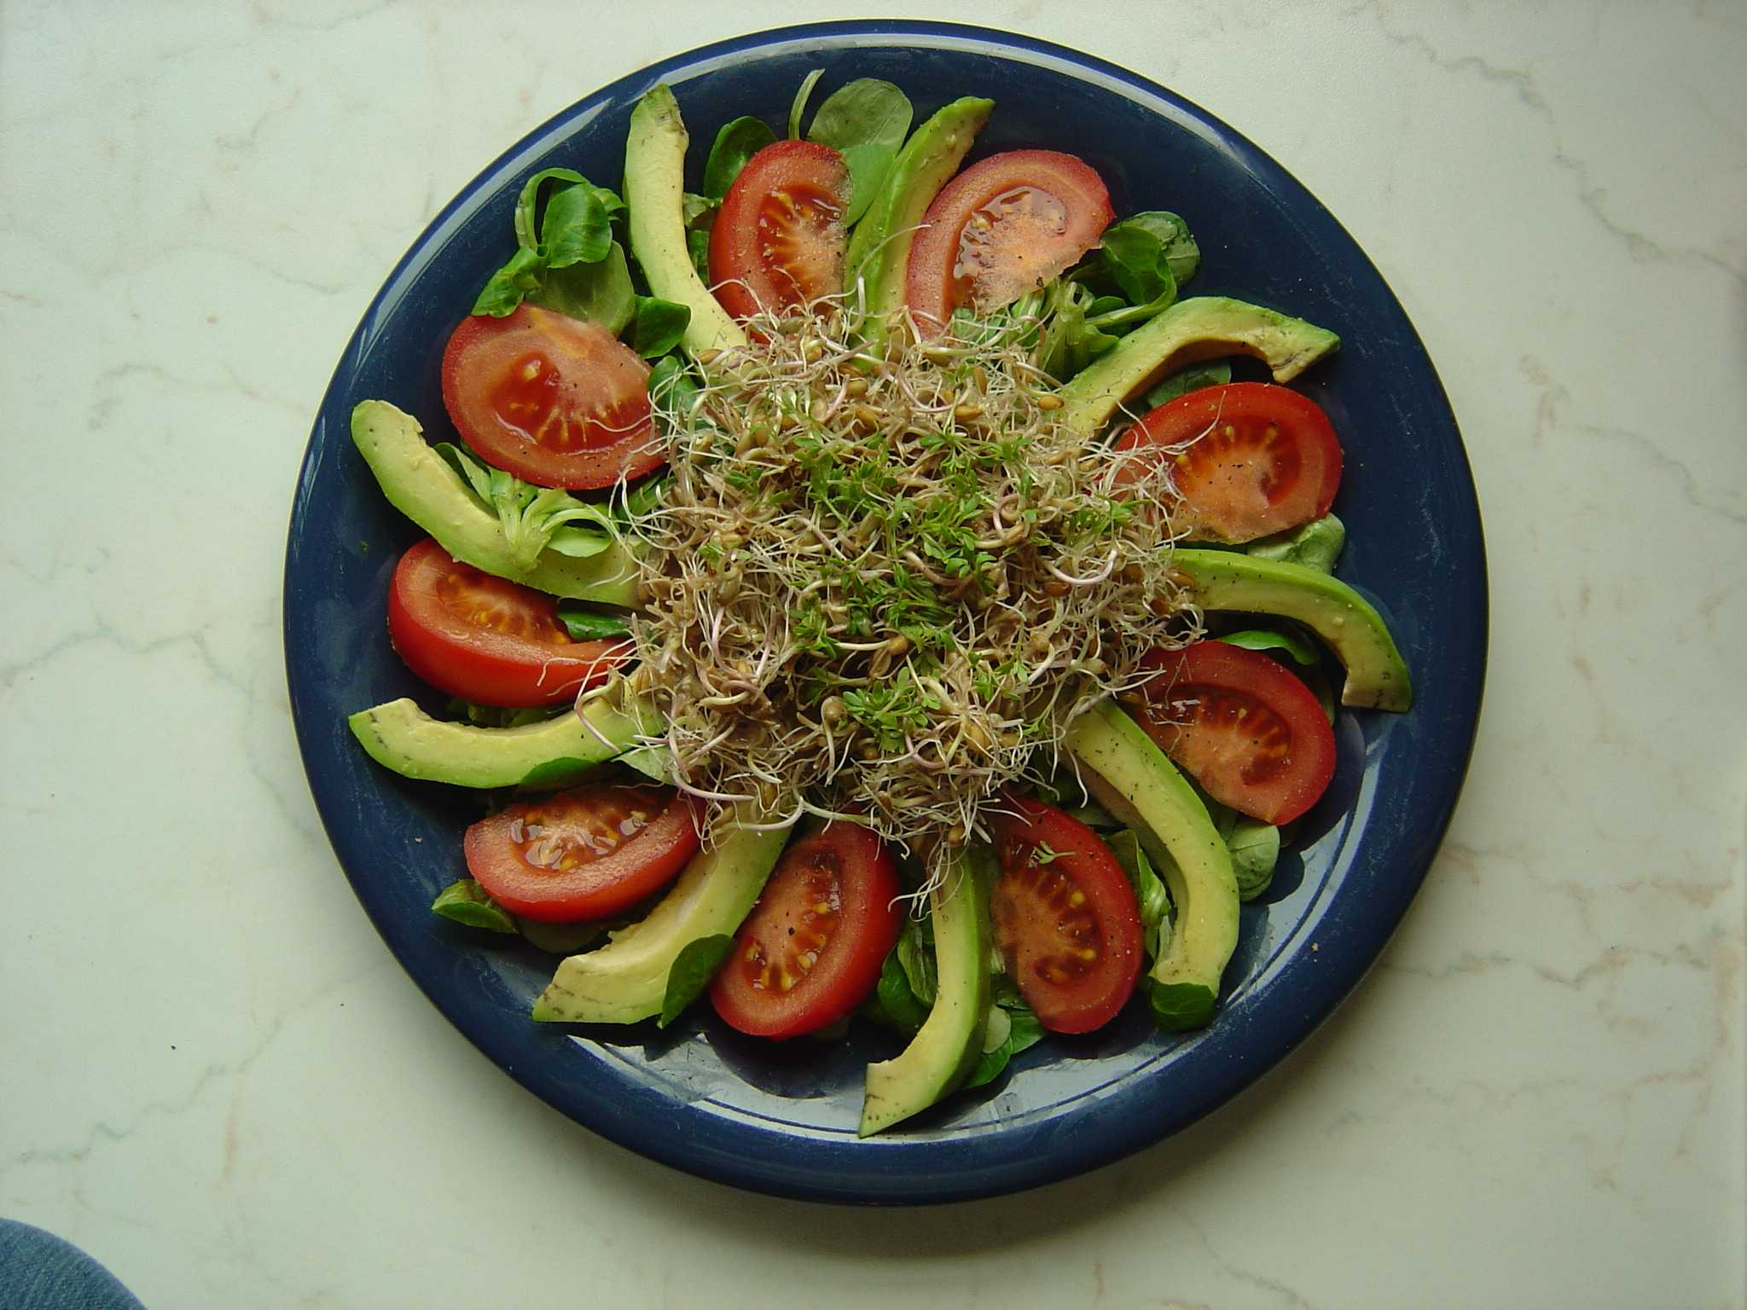
Vogerlsalat waschen und auf die Teller geben, Avocado(s) halbieren, den Kern entfernen, die Hälften schälen. Avocado und Paradeiser in Spalten schneiden und auf die Teller auflegen, Avocadospalten mit etwas Zitronensaft beträufeln. Mit Salz und Pfeffer würzen.
Salatsauce mit Senf, Honig Curry, Salz und Pfeffer gut verrühren, Joghurt hineinmischen. Eventuell weitere Kräuter wie Kresse, Dill oder Basilikum zugeben. Die Roggensprossen noch einmal gut abspülen und in die Sauce mischen. Anschließend die Sauce auf den Salat geben.
2 Portionen:
2 EL Roggen
100 g Vogerlsalat
1 Avocado
2 Paradeiser
2 TL Zitronensaft
1 EL Essig:
Aceto balsamico
2 TL Senf
½ TL Honig
1 Pr Curry
100 g Naturjoghurt
1 EL Wasser
Salz & Pfeffer
eventuell Dill, Basilikum & Kresse

